恒泰家园咨询会场地位置示意及温馨提示
- 咨询会地址：
北京星湖园温泉度假村（北京市通州区台湖镇铺大路1号）（下图五星所示）
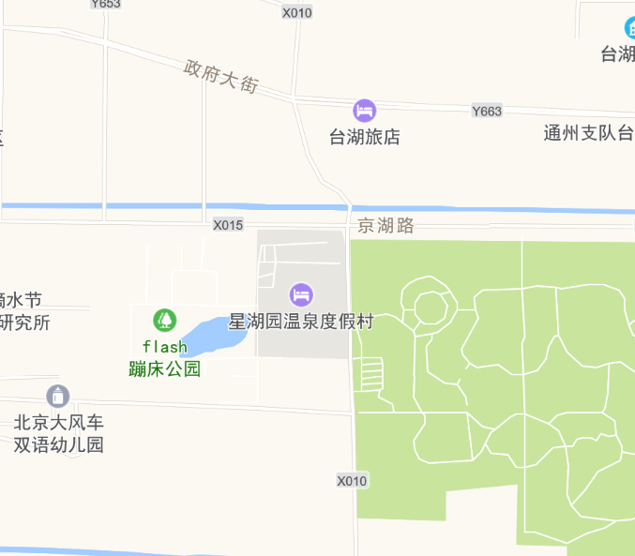
二、行车路线
公交线路：
1、台湖五队、第五生产队公交站：T109路/通11路，距离选房地点步行约5分钟。
2、公交乘坐T109路至台湖五队站，下车步行200米即到星湖园温泉度假村南门，预计5分钟（此站距离选房地点较近），建议选取此路线。
驾车路线：
- 从京津高速东石村桥向东沿张台路行驶6.3公里右转至辅大路直行300米右转至星湖园温泉度假村南门停车场即可到达选房现场。
- 从东六环次渠出口进入辅大路向北行驶2.4公里左转即到。
- 导航直接搜索“星湖园温泉度假村”即可。
因选房场地停车位有限，建议绿色出行
三、温馨提示：
1、由于咨询会现场人员较多，请您到场后，听从现场工作人员管理安排，不要随意走动，大声喧哗。
2、如您患有高血压、心脑血管等疾病请提前准备好所需药物，以免由于气温、环境及其他不可控因素引起不适。
3、由于咨询会现场人员较多，请您妥善保管好自身财物，如有老年人或未成年人随行请您照顾好他们的安全。
4、如现场发生紧急情况，请您不要惊慌，听从工作人员指挥，有序从咨询会现场大门迅速撤离。
5、为了您及其他人的身体健康，且避免火灾的发生，全场禁止吸烟。
6、现场禁止携带易燃、易爆、有毒有害等危险品及枪支弹药、管制刀具等违禁品，如携带上述物品请及时与工作人员联系。

恒泰家园咨询会家庭到场时间表

咨询会日期 | 集中讲解开始时间 | 选房顺序号范围
2019/10/16  (第一组京籍家庭) | 9:00 | 1-500
 | 10:00 | 501-1000
 | 11:00 | 1001-1500
 | 12:00-13:00 | 休息
 | 13:00 | 1501-2000
 | 14:00 | 2001-2500
 | 15:00 | 2501-3000
 | 16:00 | 3000-3876
2019/10/16  (第二组非京籍家庭) | 17:00 | 1-625

以上文字提示从即日起生效，其修改权、更新权及最终解释权均属北京恒泰致远房地产开发有限公司。
谢谢您的合作！

2019年10月9日

